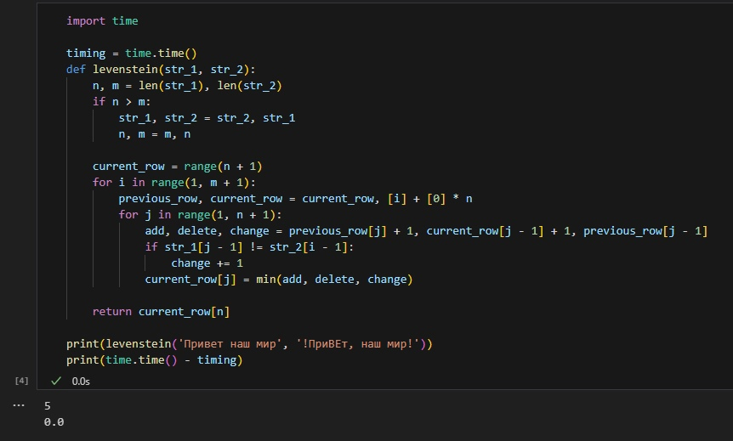

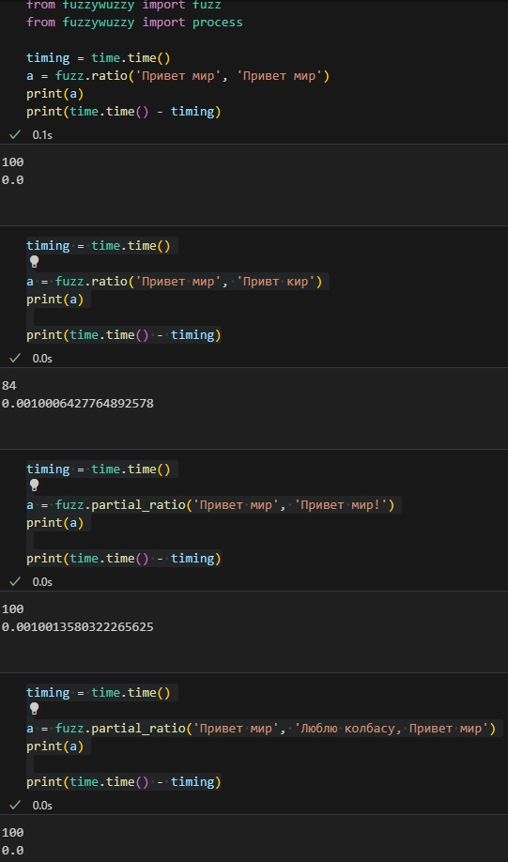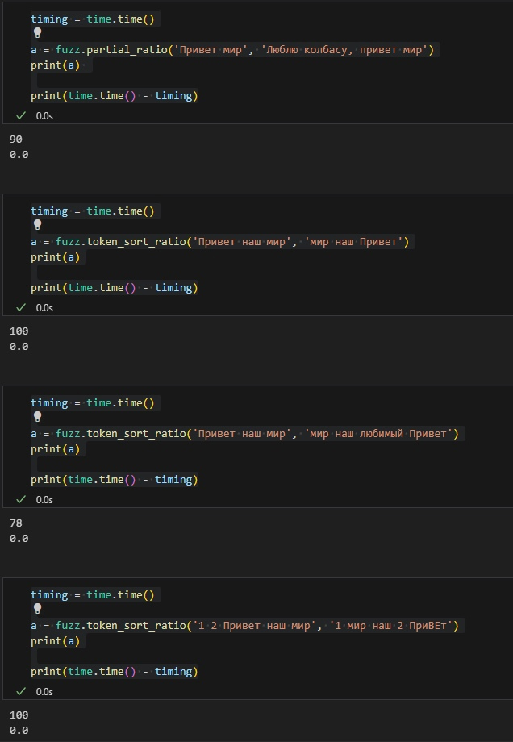

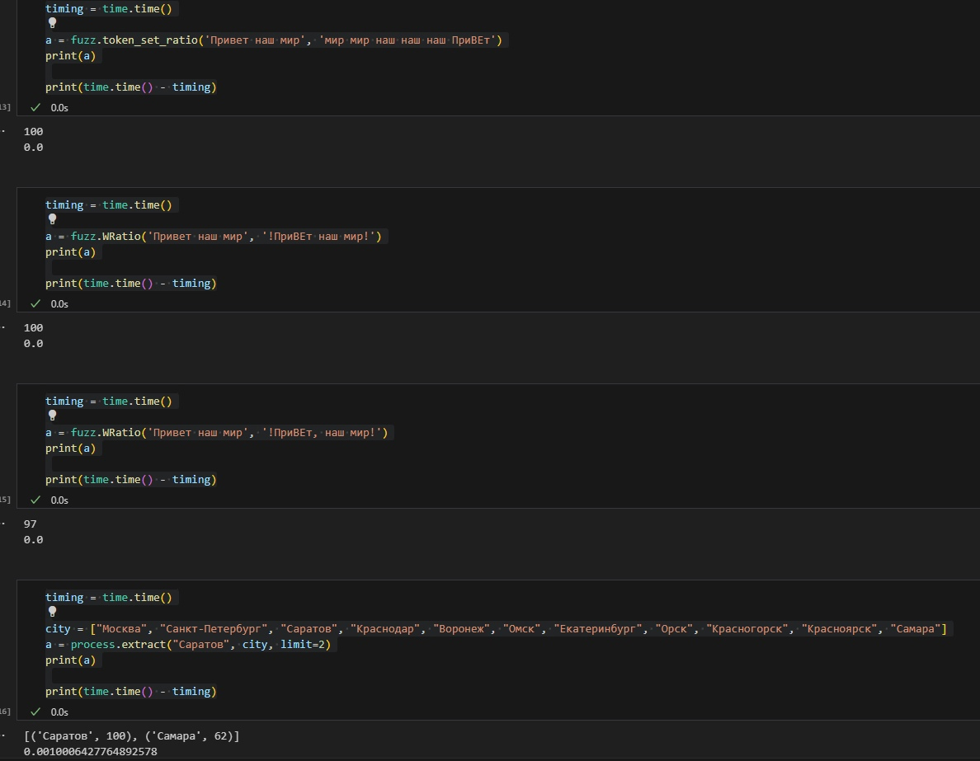

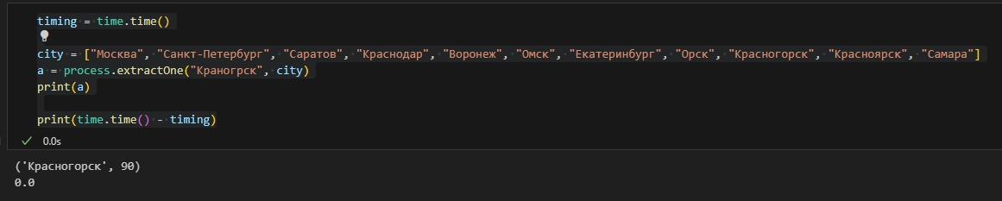

У первого способа выводится само расстояние Левенштейна, в случае с библиотеками python-Levenshtein и fuzzywuzzy нам показывают лишь процент совпадения, но, в отличие от первой функции, мы можем воспользоваться различными способами сравнения, кроме стандартного у нас присутствуют, например, частичное, по токену(в данном случае функции не учитываются различия в регистре или порядке) и списка. По скорости лидируют функции библиотек, стандартное сравнение работает почти моментально. Точность у всех вариантов достаточна.